**DRŽAVNI UNIVERZITET U NOVOM PAZARU**

**Departman za tehničke nauke**

**Softversko inženjerstvo**

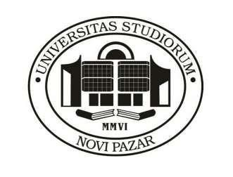

**Predmet: Programiranje mobilnih aplikacija**

**Ideja: DAILY MUSLIM APP**

**Student: Mentor:**

**Dinela Ganović Prof. Dr Edin Dolićanin**

**Nešto više o ideji aplikacije:**

Daily Muslim App je aplikacija za IOS operativni sistem na kojoj se nalazi

-ceo snimljen Kur`an

-qibla kompas

-zikr

-dove

-kalendar sa svim bitnim datumima(islamski blagdani)

- vaktija za trenutnu lokaciju

-dnevna hadiska poruka

-99 Allahovih imena sa prevodom

-mogućnost kreiranja svog naloga